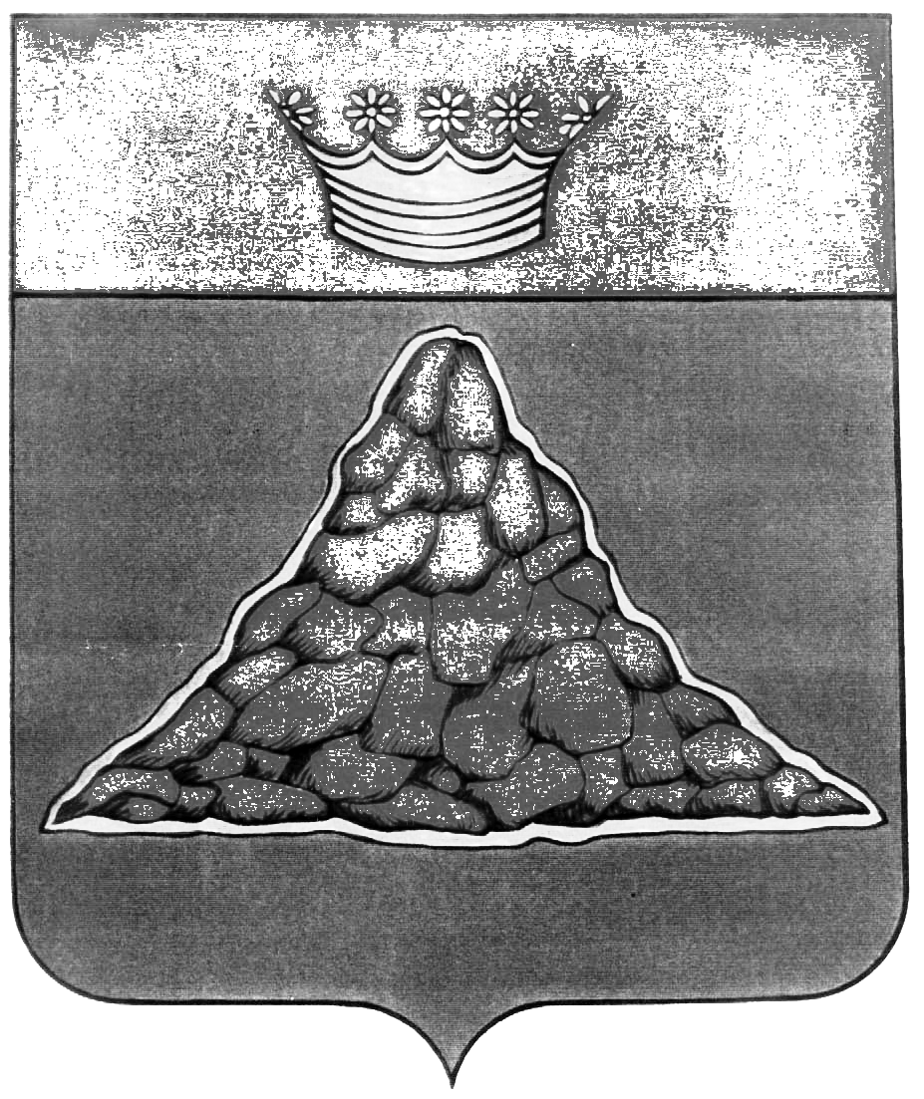

АДМИНИСТРАЦИЯ КРАСНОХОЛМСКОГО РАЙОНА
ТВЕРСКОЙ ОБЛАСТИ

ПОСТАНОВЛЕНИЕ

19.07.2016 | г. Красный Холм | № 83

О внесении изменений в постановление Администрации Краснохолмского района № 3 от 26.01.2013 «Об образовании избирательных участков, участков референдума на территории Краснохолмского района и установлении их нумерации» (в редакции постановлений № 191 от 22.07.2013, № 117 от 16.06.2015).

В связи с необходимостью замены помещения для голосования избирательного участка № 502, на основании п.2 ст. 19 Федерального Закона от 12.06.2002 № 67-ФЗ «Об основных гарантиях избирательных прав и права на участие в референдуме граждан Российской Федерации», по согласованию с территориальной избирательной комиссией Краснохолмского района, администрация Краснохолмского района постановляет:

Пункт 1 постановления администрации Краснохолмского района № 3 от 26.01.2013 «Об образовании избирательных участков, участков референдума на территории Краснохолмского района и установлении их нумерации» (в редакции постановлений администрации Краснохолмского района № 191 от 22.07.2013 и № 117 от 16.06.2015) изложить в новой редакции:
«1. Образовать на территории Краснохолмского района сроком на 5 лет 20 избирательных участков, участков референдума с установлением их нумерации в следующих границах:

Городское поселение город Красный Холм
Избирательный участок № 487 с центром в здании МБОУДО «Краснохолмский районный Дом детского творчества» (г. Красный Холм, ул. Октябрьская, д. 1/13, тел. 2-22-16):
В состав участка входят:
улицы: Базарная (дома: 6, 8, 10, с 12 по 86), Ленина (дома: 78/26, 80, 82/31, с 84/38 по 117/37), Новобазарная, Коммунистическая (дома: с 13/12 по 86), Красноармейская (дома: 77, с 79 по 116/23), Краснофлотская, Октябрьская, Островского, Пролетарская, Советская (дома: 7а, с 9 по 38), Чистякова (дома: с 78/40 по 98/49);
переулки: Новобазарный, Октябрьский, Островского;
площади: Народная, Советская.
Избирательный участок № 488 с центром в здании МБУДО «Краснохолмская детская школа искусств» (г. Красный Холм, ул. Калинина, д. 37, тел. 2-22-51):
В состав участка входят:
улицы: Калинина, Красноармейская (дома: с 1 по 73/21, 74, 76, 78), Ленина (дома: с 1 по 76/25, 77, 79, 81, 83/27), Лесная, Молодежная, Садовая (дома: с 12 по 43), Чистякова (дома: с 1 по 77/1);
переулки: Авиахима, Глухой, Загородный, Зеленый, Ивановский, Красный, Линейный, Строительный.
Избирательный участок № 489 с центром в здании РМКУК «Краснохолмская межпоселенческая центральная библиотека» (г. Красный Холм, ул. Мясникова, д. 41/13, тел. 2- 28-68):
В состав участка входят:
улицы: Заводская, Льва Толстого, Мясникова, Нелединская, Новозаводская, Новонабережная, Новопромышленная, Привокзальная,
переулки: Заводской, Карла Маркса, 1-й пер. Льва Толстого, 2-й пер. Льва Толстого, 3-й пер. Льва Толстого, Механизаторов, Мясникова, Новопромышленный, Широкий,
площадь Карла Маркса;
поселок Железнодорожный, усадьба Горкомхоза, ж.д. казарма 293 км.
Избирательный участок № 490 с центром в здании ГБПОУ «Краснохолмский колледж» (г. Красный Холм, ул. Пионерская, д. 2 тел. 2-27-75) :
В состав участка входят:
улицы: Свободы, Первомайская, Садовая (дома: с 1 по 7), Советская (дома с 1 по 6), Коммунистическая (дома: с 1 по 12), Базарная (дома: с 1 по 4а, 7,9,11), Зарецкая, Пионерская, Никитина, Кашинская, Набережная, Старонабережная, Победы, Строителей;
переулки: Свободы, Малый переулок Свободы, Зарецкий, Пионерский, Никитина, Победы, 1- й пер. Победы, 2-й пер. Победы;
д. Глунцово;
п. Неледино.

Барбинское сельское поселение
Избирательный участок № 491 с центром в здании администрации Барбинского сельского поселения (д. Барбино, тел. 2-22-94):
В состав участка входят населенные пункты: Барбино, Бортница, Боярское, Дымцево, Костычево, Косяково, Малая Погорелка, Маковеево, Наумово, Сварухино, Слобода, Терешково, Трещевец, Токариха, Янкино, Якимиха.
Избирательный участок № 492 с центром в здании Прокинского СДК (д. Прокино, мобильная связь):
В состав участка входят населенные пункты: Большой Дорок, Горка, Грудино, Дор-разъезд, Ждани, Каменка, Машино, Починок, Прокино, Старое Гвоздино.
Избирательный участок_№ 493 с центром в здании Юровской сельской библиотеки (д. Юрово, д. 74, мобильная связь):
В состав участка входят населенные пункты: Анисимово, Большое Рагозино, Василево, Давыдово, Дор, Желобни, Коробово, Кузьминское, Малое Рагозино, Могочи, Мокрени, Муравьево, Нави, Раменье, Ременники, Рудихово, Фролятино, Юрово, пос. Северный.
Избирательный участок_№ 494 с центром в здании дома № 17 (здание администрации поселения); (д. Высокуша, тел. 3-26-17):
В состав участка входят населенные пункты: Бабино, Бибирево, Высокуша, Васюнино, Григорово, Григорково, Глумиха, Завидово, Морозово, Кочерово, Лобнево, Плишкино, Полежаиха, Путилово, Холмцы.
Избирательный участок № 495 с центром в здании Скоросовского СДК, (д. Скоросово, тел. 3-23-21):
В состав участка входят населенные пункты: Ведерница, Деревково, Кесово, Медведево, Мокравицы, Петелино, Скоросово, Слудново, Фоминка, Хвалеево, Пальниково.

Глебенское сельское поселение
Избирательный участок № 496 с центром в здании администрации Глебенского сельского поселения (д. Глебени, тел. 2-22-80):
В состав участка входят населенные пункты: Афанасово, Буньково, Глебени, Заполек, Кокошкино, Костево, Лаптево, Лапшино, Поповское, Трофимово, Турково.
Избирательный участок № 497 с центром в здании Ивакинского СДК (д. Ивакино, тел. 3-44-49):
В состав участка входят населенные пункты: Брагино, Володино, Ивакино, Лысково, Новое Рощино, Пронино, Рыжково, Рычманово, Старово, Хвощино, Черная, Ям.
Избирательный участок № 502 с центром в здании МБОУ «Нивская основная общеобразовательная школа» (д. Нивы, тел. 3-37-60):
В состав участка входят населенные пункты: Дашкино, Ескино, Литвиновка, Нивы, Осиновка, Тушани, Козлово, Назимово, Поляны.
Избирательный участок № 503 с центром в здании МБОУ «Рачевская начальная общеобразовательная школа» (с. Рачево, тел.3-37-47):
В состав участка входят населенные пункты: Крюково, Новое Крюково, Рачево, Седнева.
Избирательный участок № 504 с центром в здании Бекренской сельской библиотеки (д. Бекрень, тел.3-37-17):
В состав участка входят населенные пункты: Бекрень, Будакино, Валгус, Васьки, Воробьиха, Головково, Гришки, Загайно, Лопатиха, Стяжки, Чернуха, Эглень.
Избирательный участок_№ 505 с центром в здании Толстиковской сельской библиотеки (д. Толстиково, тел. 2-22-91):
В состав участка входят населенные пункты: Александровка, Гаврилово, Дор, Думино, Кокорекино, Ларихово, Медведчиково, Нева, Носово, Пахирево, Петрушино, Покровское, Поповка, Пруды, Ргени, Толстиково, Утехово, Филиппково, Чурилово.

Лихачевское сельское поселение
Избирательный участок № 498 с центром в здании МБОУ «Хабоцкая средняя общеобразовательная школа» (с. Хабоцкое, тел. 3-21-39):
В состав участка входят населенные пункты: Клабуки, Колпино, Красново, Куднево, Лизиково, Лихачево, Лохово, Разъезд Остолопово, Ошуково, Прокофьево, Русиново, Семеновское, Симаново, Струбищи, Хабоцкое, Юрицево.
Избирательный участок № 499 с центром в здании МБОУ «Дмитровская основная общеобразовательная школа» (д. Дмитровка, мобильная связь):
В состав участка входят населенные пункты: Дедово, Дмитровка, Курниково, Михеево, Никулино, Овинищи, Тучево.
Избирательный участок_№ 500 с центром в здании дома № 22 (здание правления колхоза) (с. Мартыново, тел. 3-12-21):
В состав участка входят населенные пункты: Болонино, Дулово, Жигариха, Коровкино, Крапивкино, Мартыново, Новинка, Новосёлка, Осташково, Перха, Петряево, Поповка, Поповское, Братское, Горчаково, Кожанково, Лесной Холм, Огибалово, Чернава, Шелгирогово.
Избирательный участок № 501 с центром в здании дома № 24 (здание Васильковского медпункта) (д. Васильки , тел. 3-13-46):
В состав участка входят населенные пункты: Васильки, Дроздеево, Максимцы, Михалево, Потешкино, Стрелка, Хребтово, Черницино.
Избирательный участок_№ 506 с центром в здании МБОУ «Ульянинская основная общеобразовательная школа» (д. Ульянино, тел. 3-17-90):
В состав участка входят населенные пункты: Бельково, Большая Погорелка, Будилово, Быковищи, Гущино, Захариха, Костино, Круглиха, Михалиха, Муравьево, Остров, Селилово, Суслово, Сутоки, Ульянино, Шаблыкино».

Глава района | В.Ю. Журавлев.

